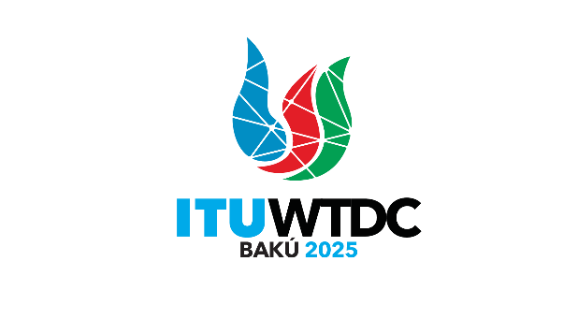 | Reunión Preparatoria Regional  de las Américas para la CMDT-25 (RPR-AMS)  Asunción, Paraguay, 1-2 de abril de 2025 |  | 
 |  | Documento RPM-AMS25/7-S
 |  | 13 de diciembre de 2025
 |  | Original: inglés
Presidente del GT-GADT-DEC
Informe sobre los progresos del Grupo de Trabajo del GADT sobre la Declaración
Punto del orden del día:
Punto 7.3 del orden del día
Resumen:
El documento contiene un resumen de los debates y una actualización de los progresos del Grupo.
Acción solicitada:
A título informativo.
Referencias:
- Mandato del GT-GADT-DEC (TDAG-24/DT/4)
- Informe de la primera reunión del Grupo de Trabajo del GADT sobre la Declaración (TDAG-WG-DEC/2)
- Informe de la segunda reunión del Grupo de Trabajo del GADT sobre la Declaración (TDAG-WG-DEC/6)
- Esbozo revisado de la Declaración de Bakú de 2025 (TDAG-WG-DEC/7)
- Correspondencia entre los temas de la Declaración de Kigali y los temas nuevos e incipientes (Documento TDAG-WG-DEC/INF/1)
- Sitio web del GT-GADT-DEC

1 Introducción
Se encomendó al GT-GADT-DEC la tarea de "proponer elementos y formular recomendaciones a los miembros de la UIT para el futuro proyecto de Declaración" de la Conferencia Mundial de Desarrollo de las Telecomunicaciones de 2025 (CMDT-25) (mandato del Grupo TDAG-24/DT/4). Los resultados del GT-GADT-DEC servirán como contribución para que los miembros los analicen tanto en la fase preparatoria como durante la Conferencia, mientras trabajan en la Declaración de la CMDT-25.
El Dr. Abdulkarim Oloyede, de Nigeria, fue designado Presidente, mientras que el Sr. Ahmed Abd El-Aziz, de Egipto, y la Sra. Ke Wang, de China, fueron nombrados Vicepresidentes.
El GT-GADT-DEC celebró su primera reunión el 6 de septiembre de 2024 y la segunda el 2 de diciembre de 2024. Los informes de ambas reuniones pueden consultarse en el sitio web del GT-GADT-DEC.

2 Perspectiva y enfoque del proyecto de Declaración de la CMDT-25
En cuanto a los temas clave que se abordarán en la Declaración, el Grupo prestó especial atención a la necesidad de coordinarse con los demás grupos de trabajo del GADT, en particular con el encargado de las prioridades del UIT-D (GT-GADT-PUITD).
En su primera reunión, el Grupo acordó mantener una estructura similar a la de la Declaración de Kigali y ser concisa, sencilla y con un lenguaje claro y práctico, que aborde tanto los retos del desarrollo digital mundial como las posibles soluciones.
Sobre la base de los debates mantenidos durante la primera reunión del GT-GADT-DEC y de las consultas informales, el Presidente propuso a la segunda reunión el título de la Declaración, "Conectividad universal y efectiva para un futuro digital equitativo", que figura en el Documento TDAG-WG-DEC/4 (Rev.1). Tras los debates celebrados durante la segunda reunión, el Grupo acordó que el título de la Declaración se revisaría para que pasara a ser "Conectividad universal, significativa y asequible para un futuro digital inclusivo y sostenible". Algunos representantes de los Estados Miembros expresaron su preferencia por un título más corto, mientras que otros se mostraron partidarios de uno más amplio.
Durante la segunda reunión del Grupo, el Presidente del GT-GADT-DEC también presentó un proyecto de esbozo anotado de la Declaración de Bakú (Documento TDAG-WG-DEC/4(Rev.1)) que consta de cuatro secciones principales, a saber, Introducción, "Declaramos", "Nos comprometemos" y Llamamiento a la acción, para estimular el debate sobre la estructura y los posibles temas de la Declaración. También destacó la lógica y el proceso de reflexión que subyacían en el documento, explicando que el anteproyecto se basaba en la correspondencia original de los temas de la Declaración de Kigali y los temas nuevos e incipientes que figuraban en el Documento TDAG-WG-DEC/INF/1.
Sobre la base de los comentarios recibidos durante la segunda reunión del GT-GADT-DEC, el Presidente preparará una propuesta inicial de narrativa para la Declaración para la tercera reunión del Grupo.

3 Informes sobre los avances de los trabajos de las organizaciones regionales de telecomunicaciones
Se ha invitado a las organizaciones regionales de telecomunicaciones a que proporcionen informes sobre la marcha de sus preparativos para la CMDT-25.

4 Fechas y plazos clave
La tercera reunión del GT-GADT-DEC se celebrará durante la próxima serie de reuniones del Grupo de Trabajo del GADT el 5 de marzo de 2025. También habrá posibilidad de celebrar una reunión presencial durante el GADT-25 para concluir los debates del Grupo.
Además, el Presidente del GT-GADT-DEC presentará informes sobre los avances de los trabajos del Grupo a las próximas Reuniones Preparatorias Regionales (RPR) previas a la CMDT-25.
La versión final de la descripción acordada por el Grupo de Trabajo se someterá a la consideración del GADT-25/2 y posiblemente se presentará como contribución a la CMDT-25, donde se finalizará y se adoptará la Declaración de Bakú definitiva.

______________

